« Рассмотрено» «Согласовано» «Утверждаю»
на заседании МО заместитель директора директор МБОУ СОШ № 56
естественно-научного цикла по учебно-воспитательной ……………( О.И. Бурова )
протокол № работе………….(Е.Н.Тулина) « » ..…………2013 г
от « » …………2013 г « » …………2013 г г
руководитель МО
……… (Л.П. Кибальникова )

Муниципальное бюджетное образовательное учреждение
средняя общеобразовательная школа №56

Рабочая программа элективного курса
в 8 классе «Мой дом, родная школа,
мой город в прошлом, настоящем и будущем »

учитель: Кибальникова Любовь Петровна

г. Петров Вал
2013-2014 учебный год.

Пояснительная записка

Данный курс создан учителем истории МОУ Бурацкой СОШ Суровикинского района, Н.А. Логуновой.
Необходимость развития интересов учащихся в области краеведения связана с социальным заказом общества: чем полнее, глубже, содержательнее будут знания о родном крае и его лучших людях, тем более действенными окажутся они в воспитании любви к родной природе и земле, уважении традиций своего народа, патриотизма.
Изучение родного края позволит сформировать у учащихся глубокие знания и умения краеведческого содержания, так как программа включает характеристику источников и методов изучения родного края, населения, культуры и экономики, истории заселения и хозяйственного освоения территории.
Реализация программы ориентирует учителя на организацию личностного познания родного края от непосредственного восприятия, ощущения к осмыслению. Ученики самостоятельно изучают особенности своей местности с помощью специально организованных наблюдений, зарисовок, сравнений, проведения практических работ, высказывания собственных гипотез.
Содержание программы предполагает последовательность в изучении истории родного края: от изучения своей малой родины, истории школы до истории возникновения и развития родного города. Каждый крупный раздел сопровождается перечнем требований к знаниям и умениям учащихся.
Задача учителя – использовать краеведческий материал в учебном процессе для формирования общих исторических понятий и закономерностей, вовлечение учащихся в активную исследовательскую работу.
Программа рассчитана на 17 часов, включает в себя теоретические и практические занятия, предназначена для учащихся, ориентирующихся на гуманитарный профиль.
Практическое применение работ учащихся можно будет увидеть в экспозициях будущего школьного музея.

Календарно- тематическое планирование:

№ | Дата | Кол-во часов | Тема занятий | Форма проведения | Контроль
1  2  3  4 |  | 1  1  1  1 | Раздел1. Источники и методы изучения родного края.  1. Роль краеведения в школе(1ч)  2. Источники изучения родного края(3ч):  Вещественные источники.  Изобразительные , письменные источники.  Устные источники, звукозаписи. | Лекция  Лекция, работа с источниками в музее.  Практическая и творческая работа.  Практическая работа | Фронтальная работа.
5  6  7  8 |  | 1  1  1  1 | Раздел2. С чего начинается Малая Родина.  1. Мой дом (2ч)  Моя семья.  Семейные традиции. Проблемы семьи.  2. Родная школа, ее история, традиции. (2ч)  Прошлое школы. Педагоги разных поколений.  Современная жизнь школы. | Фото-сессия, круглый стол.  Творческая работа, сочинения.  Работа с источниками , встречи с людьми.  Фотовыставка, видеозаписи. Творческая работа «Любимый учитель» | Рефераты, круглый стол, семинар, тест
9  10  11-13  14-16 |  | 1  1  3  3 | Раздел3. Мой город в прошлом, настоящем и будущем.  1. История возникновения моего города(2ч)  Первые упоминания о месте рождения города. Происхождение названия.  Мое историко-географическое открытие города.  2. Население моего города, виды деятельности(3ч)  Наш город во время Великой Отечественной войны.(3ч) | Лекция, работа с источниками, встречи со старожилами города.  Источники, воспоминания жителей.  Работа с источниками, круглый стол с представителями производства и сферы услуг города(по возможности)  Проектная работа «Будущее города Петров Вал».  Лекция , работа в музее, сочинения. | Рефераты, круглый стол, тестирование, тренинг.
17 |  | 1 | Итоговый зачет |  | Зачет

Содержание программы
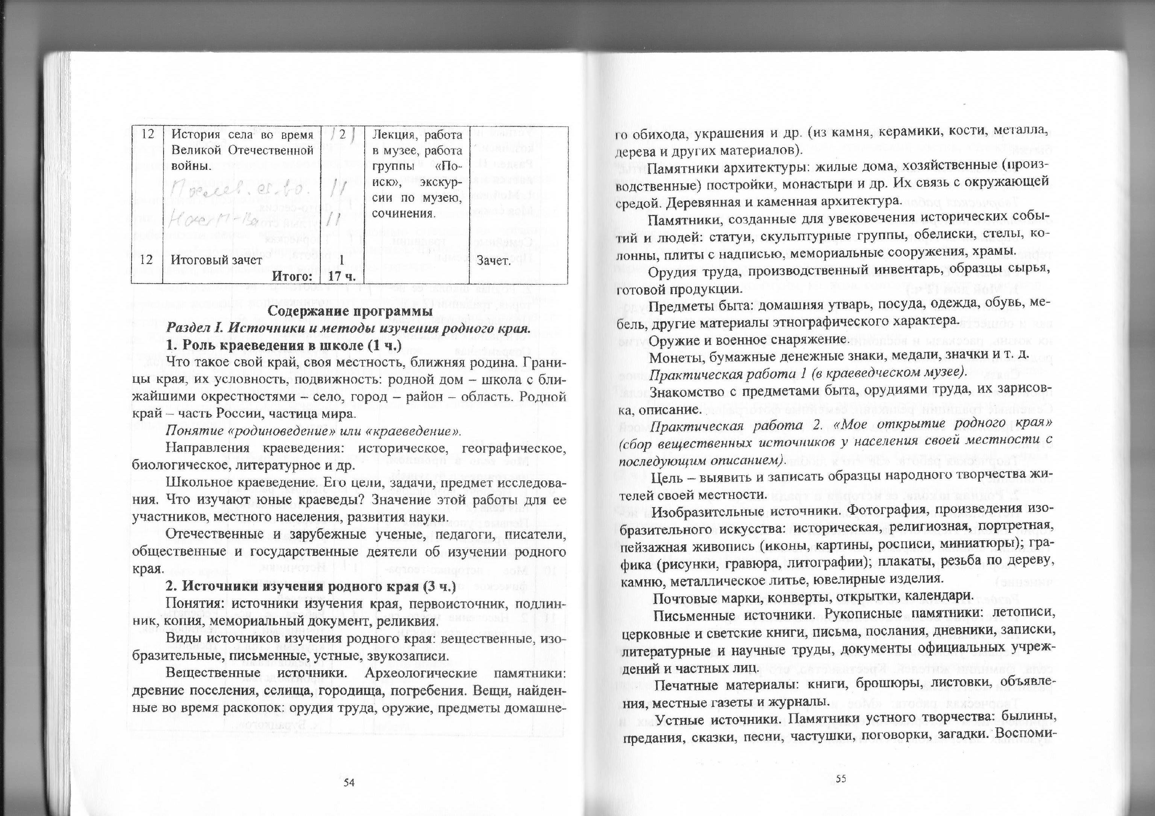

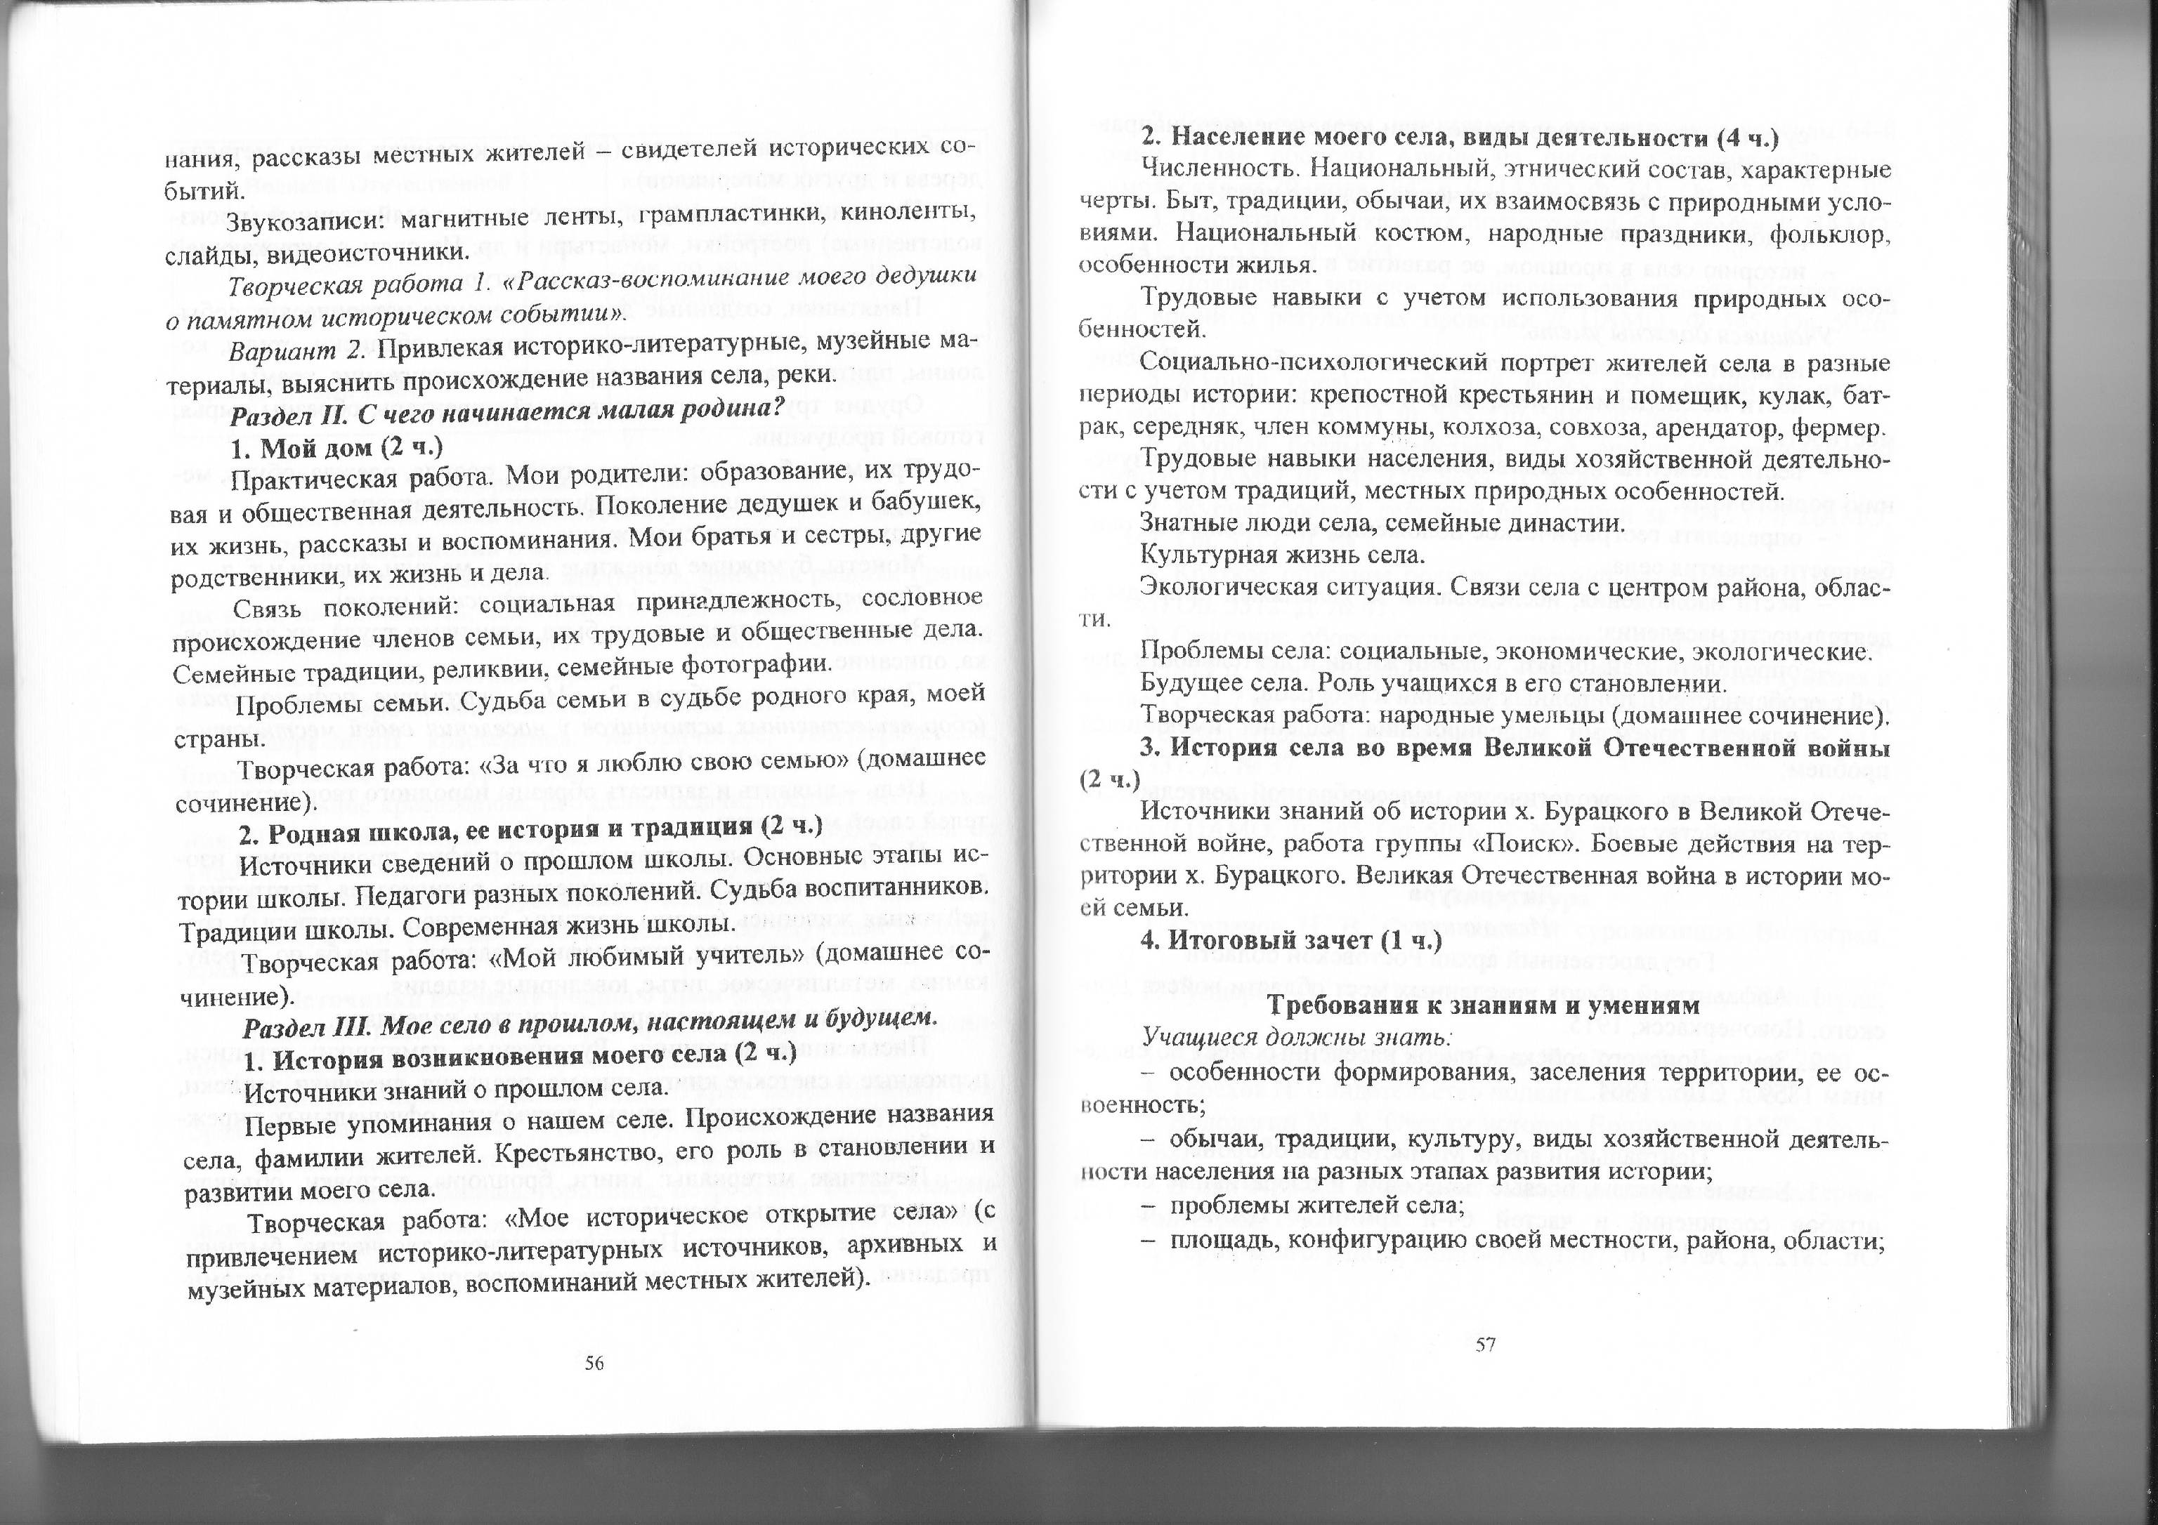

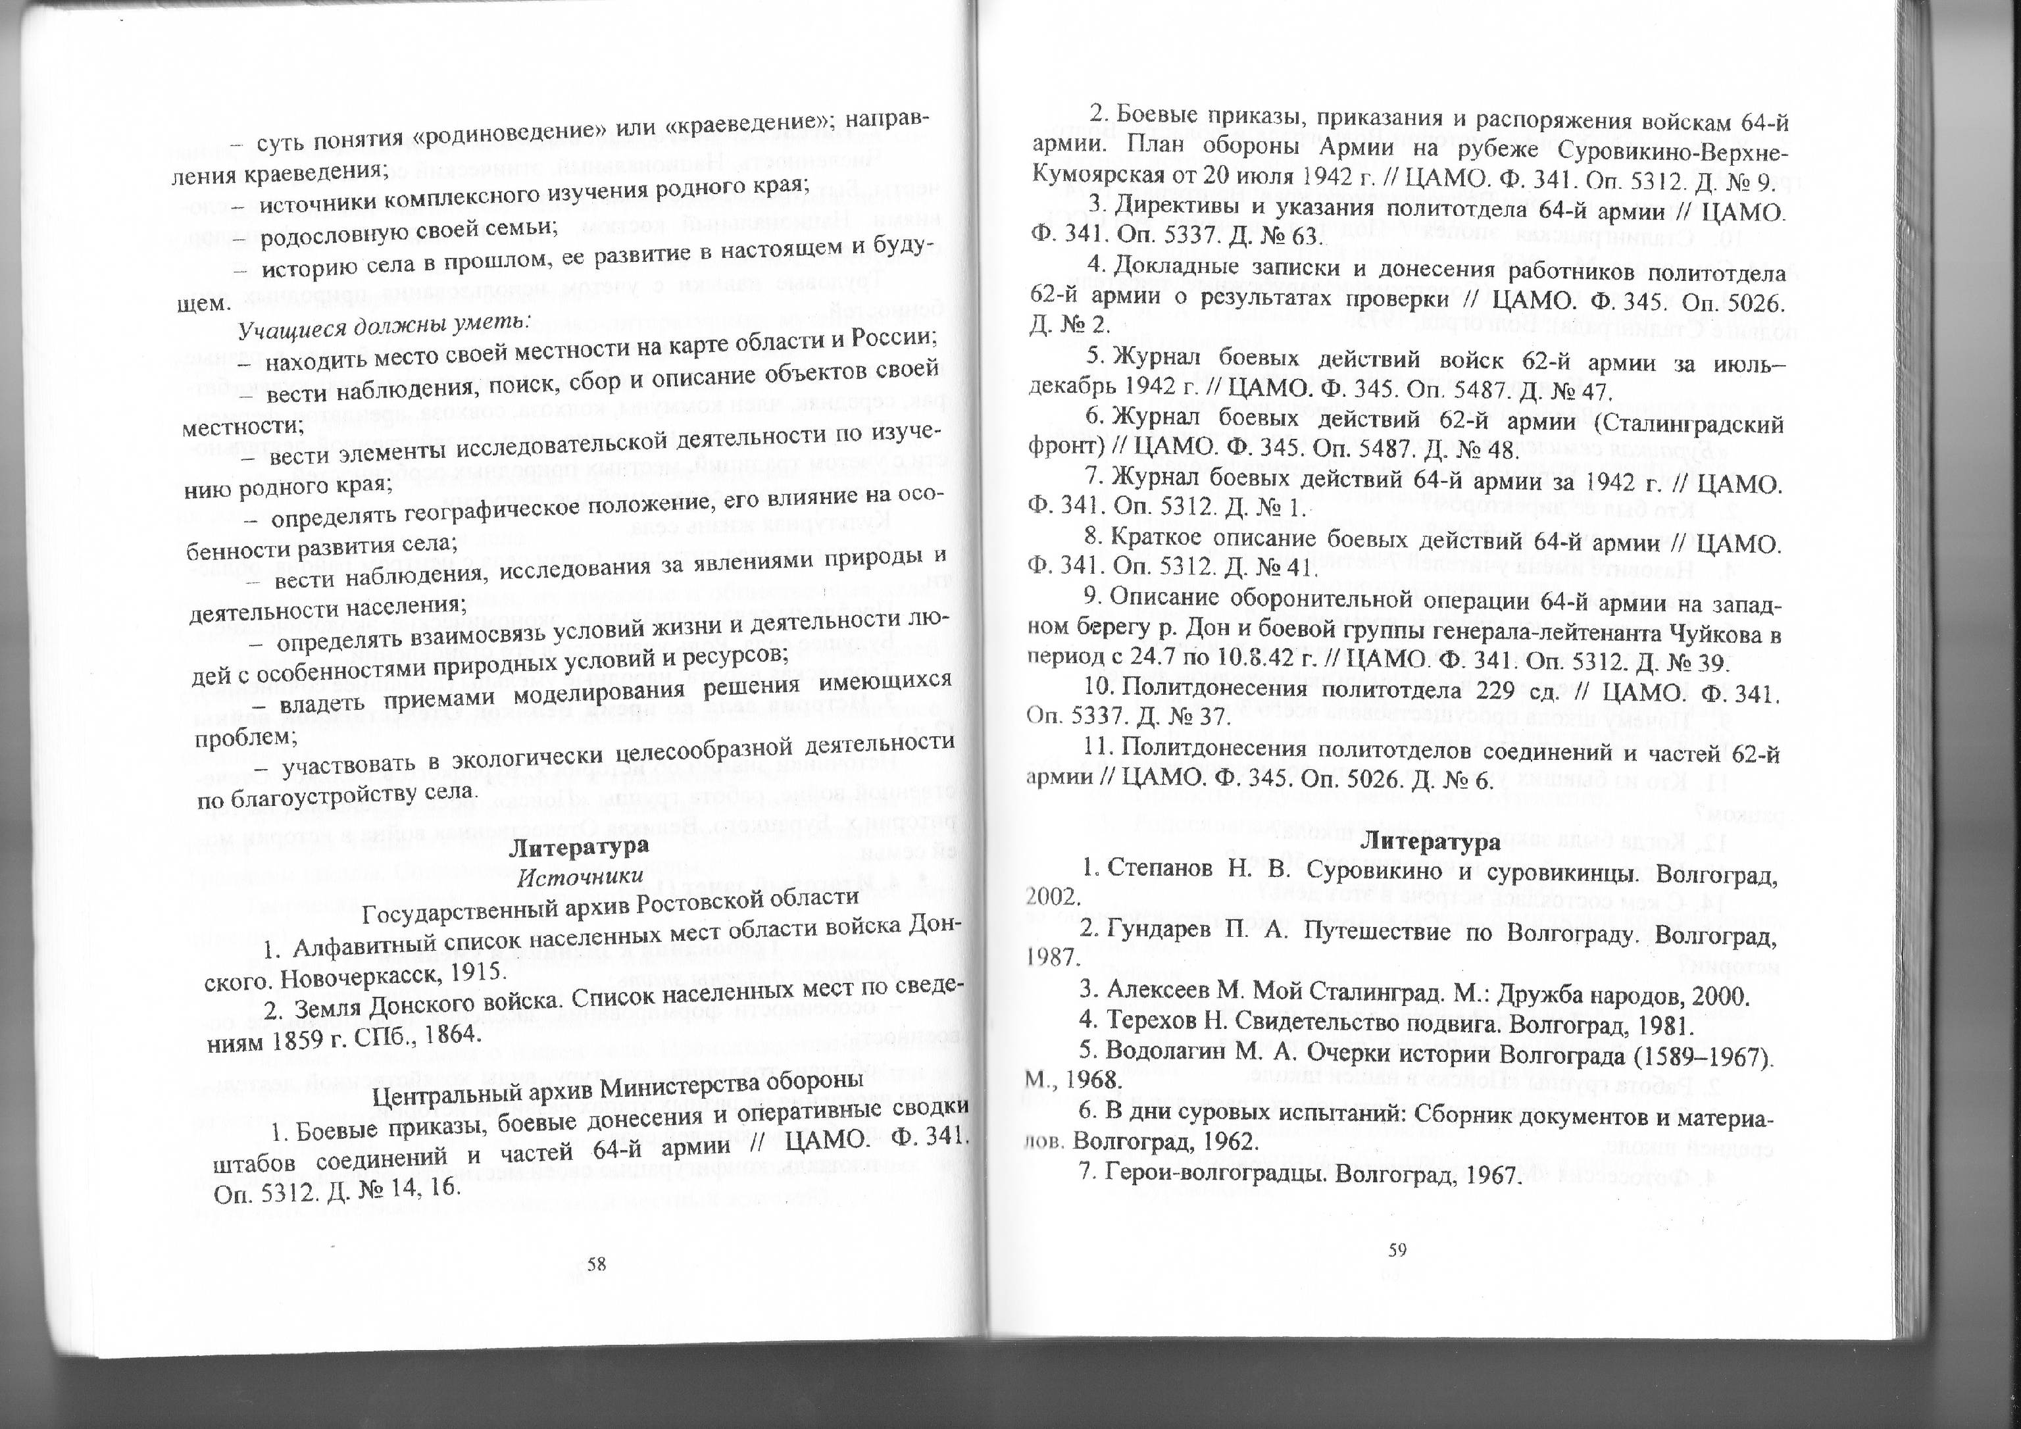
Раздел III. Мой город в прошлом, настоящем и будущем.
1. История Возникновения моего города(2ч).
Источники знаний о прошлом города.
Первые упоминания о месте рождения города. Происхождение названия, фамилии жителей. Железнодорожники, их роль в становлении и развитии моего города.
Творческая работа: «Мое историческое открытие города» (с привлечением историко-литературных источников, архивных и музейных материалов, воспоминаний местных жителей).
2. Население моего города, виды деятельности(3ч)
Численность. Национальный , этнический состав, характерные черты. Быт, традиции, обычаи, их взаимосвязь с природными условиями. Национальный костюм, народные праздники, фольклор, особенности жилья.
Трудовые навыки, виды хозяйственной деятельности.
Социально-психологический портрет жителей города в разные периоды истории.
Известные люди города, семейные династии.
Культурная жизнь города.
Экологическая ситуация. Связи города с центром района, области.
Проблемы города: социальные, экономические, экологические.
Будущее города. Роль учащихся в его становлении.
Творческая работа: Будущее моего города.

3.Наш город во время Великой Отечественной войны.(3ч)
Источники знаний об истории города во время Великой Отечественной войны. Роль города во время Великой Отечественной войны. Великая Отечественная война в истории моей семьи.
4. Итоговый зачет(1ч)

Литература

1. Государственный архив Волгоградской области. Алфавитный список населенных пунктов области

2. Наш край. Хроника истории Волгограда и области. Волгоград , 1973

3. Очерки истории Волгоградского края. Волгоград, 1974

4. В дни суровых испытаний : Сборник документов и материалов. Волгоград, 1962

5. Герои Волгоградской области. Волгоград , 2003

6. Алексеев Н. Мой Сталинград. М.: Дружба народов,2000

7. Гундарев П.А. Путешествие по Волгограду. Волгоград , 1987

